LA CARTOGRAPHIE : LATITUDE ET LONGITUDE

SNT

COMMENT SE REPERER SUR TERRE ?
La terre est une sphère qui tourne autour d’un axe reliant les deux pôles. Pour se repérer, on va la découper en tranche (ce qui donnera la latitude) ou en quartier (ce qui donnera la longitude).
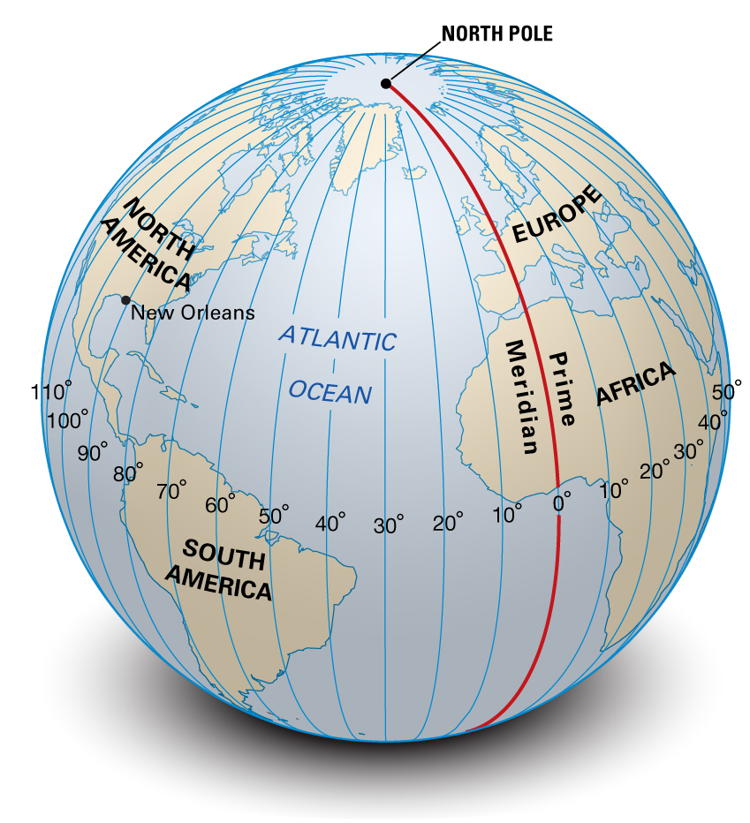
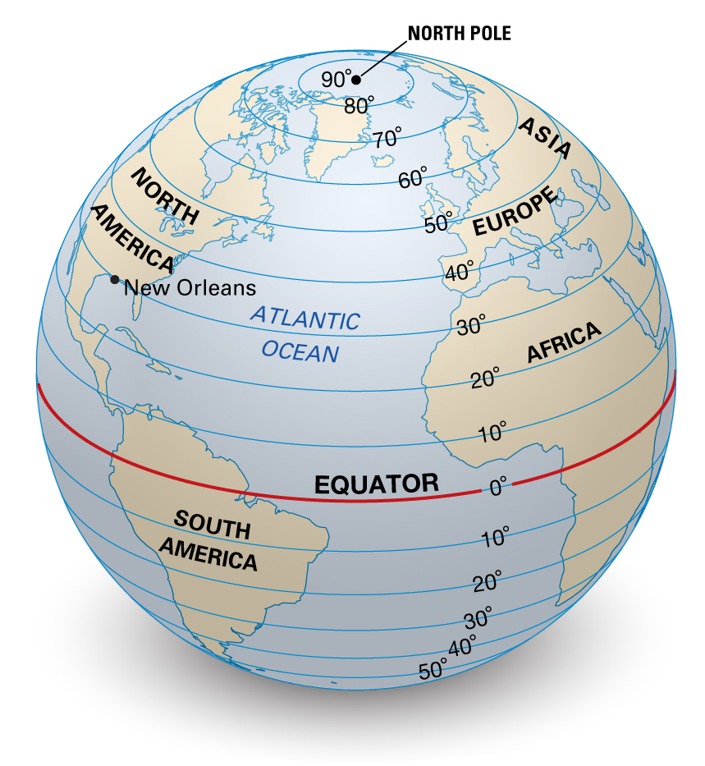

Les latitudes et longitudes sont mesurées en degré (°), mais la précision peut s’exprimer de deux façons
1. En degrés minutes et secondes Exemple : 45° 37’ 42” W
2. En degrés décimaux Exemple : - 45,6283333

Pour passer en degrés décimaux, (de 1 vers 2) il faut
Prendre la valeur des degrés ici 45
Diviser les minutes par 60 ici 37/60 = 0.61666…
Diviser les secondes par 3600 ici 42/3600 = 0.01166…
Addtionner les valeurs obtenues 45+0.616667+0.011667 = 45.628333…
Ajouter le signe (+ pour nord ou est ; - pour sud ou ouest) - 45.628333
Pour convertir les degrés décimaux, ( de 2 vers 1) il faut
Prendre la valeur des degrés ici 45,6283333
Prendre la valeur décimale et la multiplier par 60 i ci 0.628333 x 60 = 37.69998
Prendre la nouvelle valeur décimale et la multiplier par 60 0.69998 x 60 = 41.9988
Noter séparément chaque valeur entière 45° 37’ 41,9988”
Ajouter la lettre indiquant le point cardinal (S ou N ; E ou W) 45° 37’ 42” W
Pourquoi les latitudes et longitudes sont des angles ?
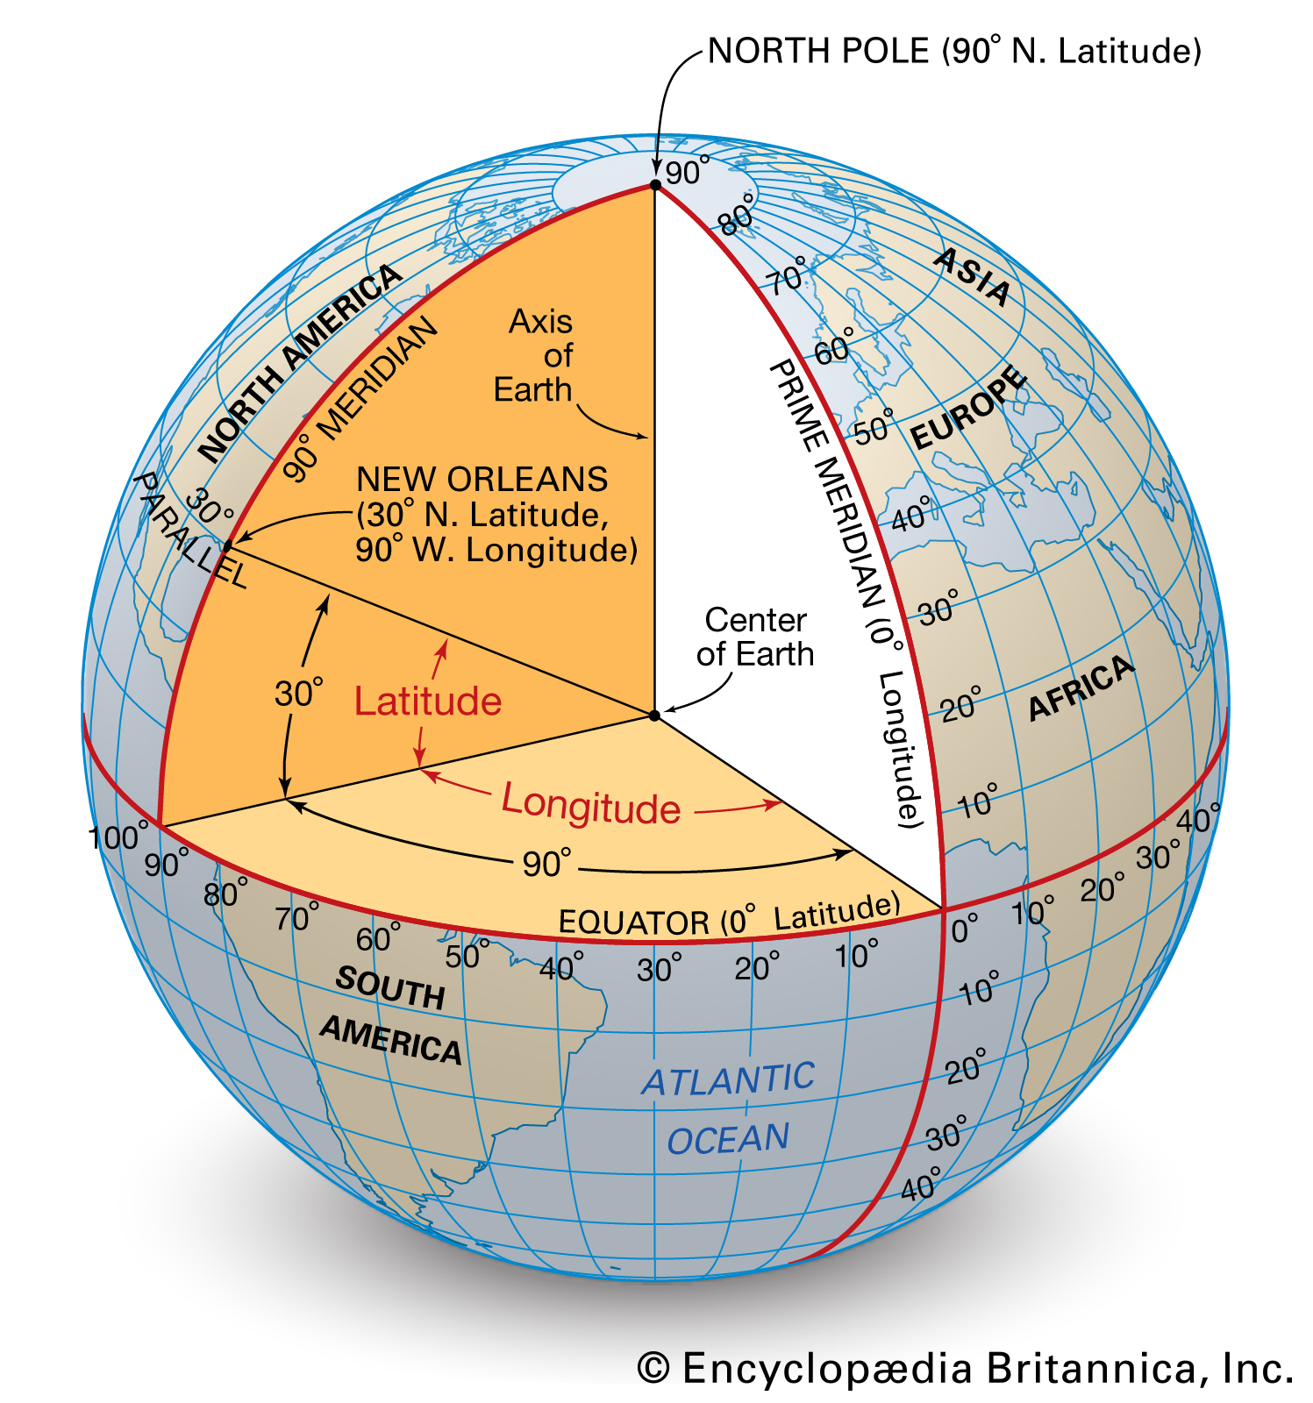

La mesure de la latitude se fait par rapport à un disque ayant pour centre le centre de la terre et pour périphérie l'équateur.
L’équateur étant au niveau du centre de la terre, son angle est nul.
Les pôles étant à la verticale du centre de la terre, son angle est de 90°

La mesure de la longitude se fait par rapport à un disque ayant pour centre le centre de la terre et pour demie périphérie le méridien de greenwich. On peut le diviser en 360° (ou plutôt en 2 fois 180°)

la latitude
C’est la coordonnée géographique angulaire parallèle à l’équateur.
Sa longueur est maximale (périmètre de 6378km) au niveau de l’équateur
Sa longueur est minimale (1 point) au niveau des pôles
.
La latitude varie donc de 90°N à 90°S

On peut également représenter la latitude avec une valeur positive pour les latitudes Nord, et avec une valeur négative pour les latitudes Sud +90 à -90

Exemple : Paris est à la latitude 48°51’12” N ou +48.8534100°

la longitude
C’est la coordonnée géographique angulaire parallèle au méridien de Greenwich.
La longueur d’un méridien géographique est constante (20 000km) (remarque : le mètre est une proportion du méridien)
.La longitude varie de 180°E à 180°W
On peut également représenter la longitude avec une valeur positive pour les longitudes à l’est, et avec une valeur négative pour les longitudes à l’ouest +180 à -180

Exemple : Paris est à la longitude 2°20’55” E ou +2.3488000°

Exercice : Les coordonnées GPS de la Nouvelle Orléans sont 29° 57' 3.837" N 90° 4' 17.516" W
Déterminer ses coordonnées en degrés décimaux.

Les coordonnées GPS de l’île de Tahiti sont -17.650920 et -149.426042
Déterminer ses coordonnées en ° ’ ”

Représentation sur un planisphère
La représentation de la terre sur une sphère est cohérente. Pour cela on utilise un globe.

Mais pour représenter la terre sur une carte plane, il faut faire des compromis.
Pour un planisphère, on dessinera les parallèles comme ayant la même longueur que l’équateur. Plus on s'éloignera de l’équateur et plus la représentation sera faussée.
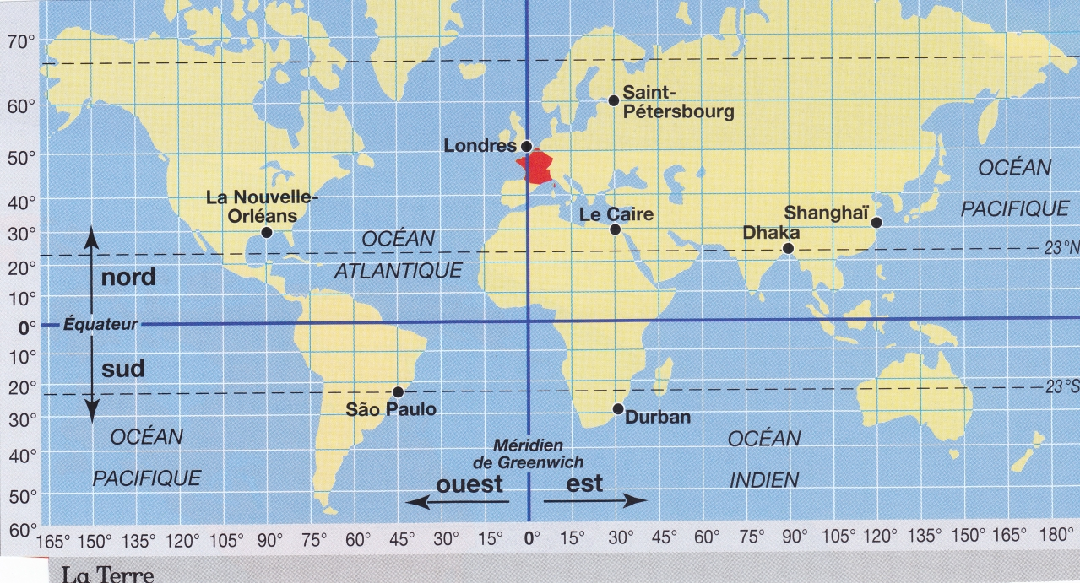

Activité : En utilisant le site https://www.thetruesize.com/ comparer la taille de pays proches de l’équateur à ceux éloignés (exemple le groeland (greenland) avec le bresil (brazil))

Exercice : Placer, approximativement, l'île de Tahiti sur la carte
Trouver le pays dont la capitale est située au 64°08’N et 21°53’ Ouest :
Déterminer les coordonnées GPS approximatives des villes de :
Londres
Sao Paulo
Shangaï

Vérifier les coordonnées GPS exactes de ces villes en recherchant sur internet :
Londres
Sao Paulo
Shangaï

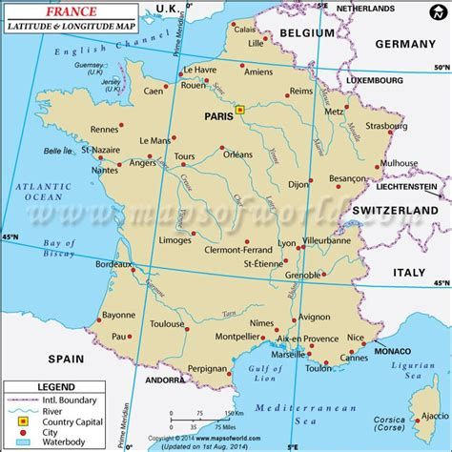
Certaines cartes sont plus proches de la réalité en tenant compte de la courbure de la terre

Déterminer les coordonnées GPS approximatives des villes de :
Toulouse
Lille

Ainsi que votre ville de naissance

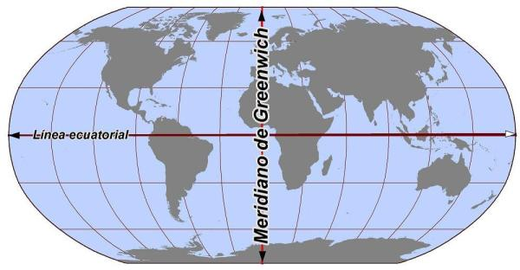
D'après vous, combien de pays sont placés sur l'équateur ?

Vérifiez sur internet.

